**L’atelier jeunesse**

**Harcèlement : mieux vaut prévenir !**

**Quand le collectif, le dialogue et l’empathie agissent comme un rempart contre le harcèlement**

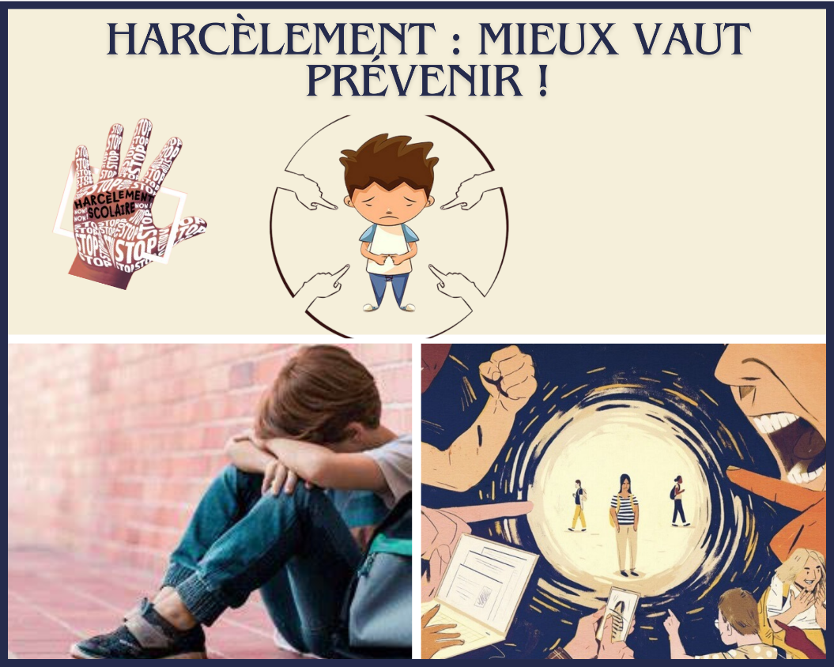

**DOSSIER DE PRÉSENTATION**

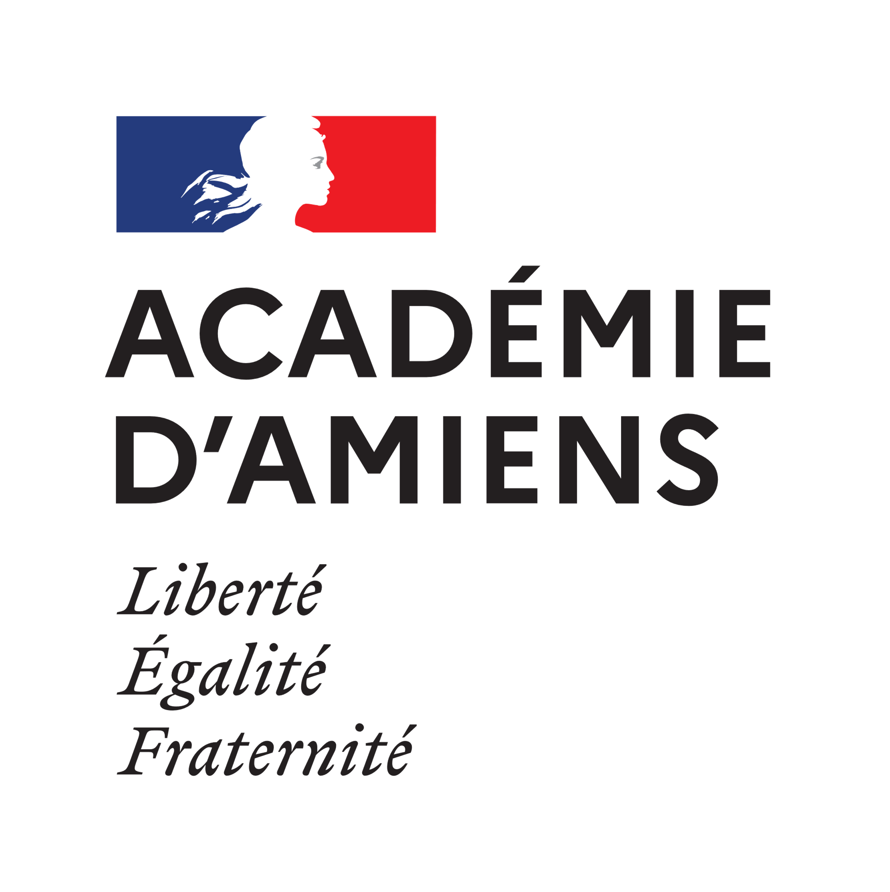

Le harcèlement scolaire, que les anglophones désignent par le terme de « **bullying**», est une violence répétée, pouvant être verbale, physique ou psychologique destinée à blesser et à nuire aux victimes. Avec le développement des nouvelles technologies et des réseaux sociaux, le harcèlement dépasse le cadre scolaire et affecte aussi les jeunes à travers le cyber-harcèlement.

Les victimes sont souvent seules devant cette menace diffuse et les conséquences sont dévastatrices, d’abord pour les victimes qui les subissent, mais également chez les auteurs et les témoins.

Ce fléau n’épargne pas les collégiens samariens, c’est pourquoi le Département de la Somme, conscient que L'École doit être avant tout un lieu de la confiance, du respect d'autrui et du bien-être, a décidé de s’engager dans une campagne de prévention et de lutte contre le harcèlement scolaire afin de permettre à tous les collégiens de s'épanouir dans leurs apprentissages et de développer le meilleur d'eux-mêmes dans un climat scolaire serein.



**L’atelier « Harcèlement : mieux vaut prévenir ! »** est proposé aux équipes éducatives des collèges publics et privés de la Somme **pour leurs élèves de** **6ème**.

L’enjeu de l’atelier est de miser sur le dialogue, les échanges et le renforcement de l’empathie afin de favoriser un climat scolaire apaisé et serein, en renforçant l’information, la prévention et la lutte contre les violences en milieu scolaire, car il est du droit de chaque élève de suivre une scolarité sans harcèlement.

**Un atelier s’adresse aux élèves du niveau 6ème (5 classes maximum par étalissement) *.**

* Pour les établissements comptant plus de cinq classes de 6ème, une solution pourra éventuellement être envisagée afin que toutes les classes de ce niveau profitent de l’atelier, sous réserve des crédits disponibles.

**Responsabilité et engagement de l’établissement :**

* Lors des interventions à la journée, le repas des intervenants devra être pris en charge par l’établissement ;
* L’organisation de la prestation est sous la responsabilité du chef d’établissement, y compris dans l’hypothèse d’une délocalisation de la prestation hors des murs du collège.

**Un atelier « Harcèlement : mieux vaut prévenir ! »** s’effectue, sur une durée totale de **12h30** sous la forme d’un parcours élèves comprenant 5 temps forts répartis sur l’année scolaire**, à destination d’élèves de niveau 6ème.**

Il comprend :

* l’engagement, de la part de l’équipe éducative de l’établissement sollicitant un atelier, d’organiser une réunion d’information auprès de l’ensemble des élèves du niveau 6ème afin de leur notifier la politique de l’établissement en matière de harcèlement. L’objectif de cette réunion est également que les élèves puissent identifier clairement les personnes ressources en matière de lutte contre le harcèlement au sein de leur établissement ;
* un spectacle de théâtre sur la thématique du harcèlement suivi d’un échange avec les élèves ;
* une séance ludique autour du développement des compétences psychosociales ;
* une séance ludique de sensibilisation s’appuyant sur les premières actions et visant à encourager les élèves à prendre une part active dans le changement de leur comportement face à l’intimidation, au rejet, au harcèlement et au cyberharcèlement ;
* un hackathon qui permettra aux élèves de trouver, en équipe et dans un temps limité, des solutions innovantes au problème du harcèlement.

|  |
| --- |
| **Réunion d’information sur le thème du harcèlement** |

**Cette réunion fait partie intégrante de l’atelier.** Elle doit être **organisée en interne par les équipes de l’établissement** sollicitant un atelier et **peut prendre la forme d’une réunion plénière ou de réunions organisées classe par classe** (point 1 du parcours).

Elle a pour objectifs :

- d’expliquer aux élèves du niveau concerné par l’atelier la politique de l’établissement en matière de lutte contre le harcèlement scolaire afin qu’ils connaissent le protocole de traitement des situations de harcèlement, tant pour les victimes que pour les témoins ;

- de présenter aux élèves les personnes ressources au sein de l’établissement (équipe pHARe, élèves ambassadeurs…)

|  |
| --- |
| **Théâtre forum** |

|  |
| --- |
| **Présentation de la compagnie Acaly, animatrice de l’atelier**  Créée en 1990, la Compagnie Acaly, dont le siège est à Soissons, est une compagnie de théâtre qui crée, diffuse et anime des ateliers de théâtre auprès de tous les publics à travers les Hauts-de-France et au-delà. Chaque saison, la compagnie propose 400 représentations, ainsi que l’animation de 5000 heures de cours de théâtre.  Depuis de nombreuses années, la compagnie Acaly intervient dans les établissements scolaires pour présenter des spectacles de théâtre forum autour de thèmes sensibles qui animent le quotidien des adolescents.  **Le spectacle Seul** qui sera proposé aux collégiens dans le cadre de l’atelier « Harcèlement : mieux vaut prévenir ! », est un spectacle de théâtre-forum sur le thème du harcèlement entre élèves et de ses conséquences à long terme.  [**Bande annonce du spectacle**](http://theatresaintmedard.com/bandes-annonces/) |

**Format de l’atelier pour 2 représentations théâtrales sur la même journée pouvant accueillir, chacune, au maximum trois classes \***(point 2 du parcours)**:**

**\*** Pour les établissements comptant plus de six classes de 6ème, une solution pourra éventuellement être envisagée afin que toutes les classes de ce niveau profitent du spectacle-débat, sous réserve des crédits disponibles.

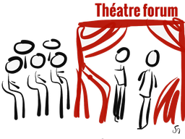

* **Rencontre entre l’équipe éducative du collège**
* présentation du projet et des interventions ;
* planification des interventions.

**Deux représentations, sur la même journée, suivies, à chaque fois, d’un temps d’échange (2 x1h30)**

Les représentations, organisées sur le temps scolaire, s’adressent aux élèves des classes de 6ème.

|  |
| --- |
| **Séances ludiques autour du harcèlement, du cyberharcèlement et du développement des compétences psychosociales** |

**Dans l’optique d’un atelier de prévention du harcèlement**, l’objectif d’un travail autour des compétences psychosociales est de donner aux élèves des outils qui leur seront utiles tout au long de la vie et nécessaires pour faire des choix responsables et réfléchis : être habile dans les relations interpersonnelles, avoir confiance en soi, avoir de l’empathie pour les autres, savoir gérer son stress, savoir gérer ses émotions et ses conflits.

|  |
| --- |
| **Présentation de l’Aoréven Hauts-de-France, partenaire et animatrice du dispositif** Agréée par le ministère de l’Éducation nationale et de la Jeunesse et par le ministère des Sports et des Jeux olympiques et paralympiques, l’AROEVEN Hauts-de-France est une association régionale créée en 1962. Membre de la Fédération des Aroéven, fédération nationale reconnue d’utilité publique, elle accompagne les établissements scolaires dans leurs projets à caractère éducatif et pédagogique. Son action est complémentaire à celle de l’école.  L’association propose des formations auprès des jeunes et des enseignants dans différentes thématiques, notamment dans le domaine du développement des compétences psychosociales.  L’Aroéven Hauts-de-France utilise des méthodes d’apprentissage interactives et ludiques, favorisant la participation des élèves, ainsi que des outils adaptés aux différents niveaux et publics. Son engagement qualité repose également sur une équipe dynamique, disponible et bienveillante, favorisant la progression et le bien-être des élèves. |

**Format de l’atelier pour une classe de 30 élèves maximum (interventions pour 5 classes par établissement** \***)**

* Pour les établissements comptant plus de cinq classes de 6ème, une solution pourra éventuellement être envisagée afin que toutes les classes de ce niveau profitent de la séance ludique, sous réserve des crédits disponibles.

* **Rencontre entre l’équipe pédagogique de l’établissement et une personne de l’équipe de l’association**
* présentation du projet et des interventions ;
* présentation des différentes thématiques proposées par l’association et choix en concertation de celles qui seront abordées lors des deux journées d’intervention ;
* planification des interventions.
* **Une séance de 2h auprès des élèves sur la thématique du développement des compétences psychosociales** (point 3 du parcours) **:**

Objectifs de la séance :

* créer des relations harmonieuses entre les élèves ;
* savoir communiquer efficacement et être habile dans les relations interpersonnelles ;
* développer des compétences telles que la sensibilité, la confiance en soi, l’empathie, le respect des autres et le jugement ;
* favoriser le vivre ensemble et permettre un apaisement du climat scolaire.
* **Une séance de 2h auprès des élèves visant à les encourager à prendre une part active dans le changement de leur comportement face à l’intimidation, au rejet, au harcèlement et au cyberharcèlement**(point 4 du parcours) **:**

Objectifs de la séance :

* Définir le harcèlement et le cyberharcèlement et déterminer leurs caractéristiques et conséquences ;
* Identifier les différents rôles dans une scène d’intimidation ;
* Identifier les peurs qui encouragent la loi du silence ;
* Réfléchir aux actions à mener pour mettre fin à une scène de harcèlement.

|  |
| --- |
| **Hackathon** |



Le Hackathon est un concours chronométré, une course contre la montre, qui permet aux élèves de s’engager, en équipe, dans une démarche de créativité afin de trouver le moyen de sensibiliser leurs camarades à une problématique donnée, ici, le harcèlement.

En phase finale, les élèves présentent le fruit de leur réflexion collaborative.

|  |
| --- |
| **Présentation de Réseau Canopé, partenaire et animateur du hackathon Réseau Canopé**, établissement public à caractère administratif, sous tutelle du ministère de l’Éducation nationale, de la Jeunesse et des Sports, est un réseau de création et d’accompagnement pédagogique pour la communauté éducative.  Outre ses missions de conseil et de formation à destination des acteurs du paysage éducatif, les ateliers Canopé conçoivent des dispositifs innovants, dont **le hackathon**, au service de la transition éducative. |

**Format de l’atelier pour une classe de 30 élèves maximum** (dernier point du parcours) :

* **Rencontre avec l’équipe éducative de l’établissement**
* présentation du projet, du concept de hackathon et planification des interventions ;
* identification d’une équipe de coachs (enseignants, membres de l’équipe encadrante ou administrative, parents d’élèves…) au sein de l’établissement qui accompagnera les équipes le jour du hackathon ;
* choix, parmi une liste de livrables qu’il est possible de réaliser en une demi-journée, de l’outil de sensibilisation le plus adapté à l’établissement et qui sera produit par les élèves lors du hackathon.
* **En amont du hackathon**: **une demi-journée (3 heures) de préparation aux techniques de co-construction et de co-design à destination des coachs identifiés par l’établissement**

Objectifs :

* préparer à l’accompagnement des équipes le jour J ;
* permettre aux établissements de dupliquer l’action ultérieurement.
* **Hackathon :** **3 heures d’animation + 30 minutes de restitution à la suite immédiate du hackathon (présentation des outils créés par les différents groupes) en présence d’un membre de l’équipe de Direction de l’établissement et éventuellement d’un jury composé par le référent du projet dans l’établissement.**

Objectifs du hackathon :

* susciter un échange ;
* aborder les notions juridiques liées au harcèlement scolaire ;
* concevoir un outil de sensibilisation au harcèlement scolaire.

|  |
| --- |
| **Et si vous souhaitiez proposer aux parents une action sur le harcèlement ?** |

Parmi les collèges ayant sollicité un atelier « Harcèlement : mieux vaut prévenir ! », **les établissements retenus à la suite du comité technique de sélection des candidatures auront la possibilité de déposer un projet sur la thématique de la lutte contre le harcèlement dans le cadre de l’appel à projets « Collèges et familles, des liens à renforcer ».**

En effet, afin de répondre de la façon la plus cohérente possible à la problématique définie par cet atelier, il semble souhaitable de sensibiliser non seulement les enfants mais également les parents au harcèlement. En effet, les actions de prévention et de sensibilisation auprès des parents qui seront menées dans le cadre de l’appel à projets « Collèges et familles, des liens à renforcer » permettront aux équipes éducatives de bâtir une stratégie commune pour combattre collectivement le fléau du harcèlement présent dans tous les établissements.

Pour information, l’**aide départementale** accordée pour les projets retenus dans le cadre de l’appel à projets « Collèges et familles, des liens à renforcer » prendra la forme d’une **subvention qui ne pourra pas représenter plus de 90% du montant des dépenses subventionnables.**

Vous trouverez ci-dessous un lien vers un lien vers la page Internet du Département contenant les **dossiers de présentation** **et de candidature** de l’appel à projets, ainsi que **la bibliothèque d’idées** dédiée au dispositif, afin de vous aider à monter vos projets.

Attention à bien ouvrir le lien ci-dessous avec le navigateur **Google Chrome** afin que toutes les fonctionnalités soient actives.

[**Collèges et familles, des liens à renforcer**](https://www.somme.fr/actions-educatives/colleges-et-familles-des-liens-a-renforcer/)

|  |
| --- |
| **Caractéristiques d’un projet et sélection des candidatures** |

**Critères de recevabilité**

**Public cible**

L’atelier « Harcèlement, mieux vaut prévenir ! » s'adresse aux élèves de 6ème des collèges publics ou privés de la Somme.

**Période de réalisation de l'atelier**

Le projet doit se dérouler sur le temps scolaire, durant l’année scolaire 2024/2025 (entre le mois de novembre 2024 et le 15 mai 2025 au plus tard)

**Critères de sélection des candidatures**

Les candidatures sont sélectionnées par un comité technique composé de représentants du Département et de l’Éducation nationale.

Le comité technique retiendra les projets :

* qui s’appuient sur un état des lieux réalisé au sein de l’établissement ;
* qui s’inscrivent en articulation avec d’autres actions visant au bien-être et au vivre-ensemble menées ou prévues au sein de l’établissement ;
* dans lesquels sont clairement expliquées la motivation et les attentes, au regard de l’atelier.

Il veille également à ce que les conditions d’accueil d’un atelier soient prévues, notamment :

* la préparation concertée du projet en amont : rencontre entre l’association partenaire et les équipes associées au projet, pour en déterminer les objectifs, les modalités de mise en œuvre et d’évaluation ;
* la préparation de la salle et la constitution des groupes en amont de l’intervention de l’atelier Canopé pour le hackathon ;
* l’organisation de la réunion d’information sur le thème du harcèlement pour l’ensemble des élèves de 6ème de l’établissement ;
* la présence du référent du projet lors de chacune des interventions ;
* la présence obligatoire, lors du débat faisant suite au spectacle, soit de l’infirmière scolaire, soit de l’assistante sociale, soit du CPE de l’établissement afin que les situations de harcèlement potentiellement exposées par les élèves puissent être prises en charge sans attendre ;
* l’engagement de la part de l'établissement à collecter en interne et à transmettre en copie au Département (dans un délai maximum de 15 jours avant la date du hackathon et en un seul envoi) le document d'autorisation de droit à l'image spécifique fourni par le Département dans le mail d'attribution des ateliers, pour les élèves de la classe choisie pour le hackathon, dernier point du parcours ;
* la présence d’un membre de l’équipe de Direction pendant le temps de restitution faisant suite au hackathon (prise de connaissance des outils créés par les élèves et engagement à ce que ceux-ci soient utilisés dans l’établissement) ;
* la prise en charge des repas des intervenants lors des interventions à la journée ;
* l’engagement à transmettre, dans les deux semaines suivant la fin de l'atelier, la "fiche-bilan" au Département – Direction de la jeunesse et des collèges – pôle actions éducatives.

Si le nombre de candidatures déposées et ayant obtenu un avis favorable dépasse les capacités d’intervention de l’association partenaire, le comité technique favorisera les projets selon les critères suivants, par ordre de priorité :

1. les établissements n’ayant pas bénéficié d’un atelier « Harcèlement, mieux vaut prévenir ! » l’année scolaire précédente ;
2. les établissements ayant bénéficié d’un atelier « Bien dans notre genre ! » ou d’un atelier « Cap équilibre » dans la thématique « savoir-être du cybercollégien » l’année scolaire précédente ;
3. les établissements qui s’engagent à déposer, dans le cadre de la session d’automne de l’appel à projets « Collèges et familles, des liens à renforcer », un projet à destination des parents, dans la thématique de la lutte contre le harcèlement. Ce projet devra être détaillé dans le dossier de candidature de l’atelier « Harcèlement : mieux vaut prévenir ! » ;
4. les projets pour lesquels la classe cible choisie pour le hackathon est une classe SEGPA ou une classe ULIS ;
5. les établissements situés dans une commune de moins de 4 500 habitants et hors Amiens Métropole ;
6. les établissements relevant de l’éducation prioritaire (REP, REP+) ou ceux situés en territoire éducatif rural ;
7. l’ordre chronologique d’arrivée des dossiers de candidatures.

|  |
| --- |
| **Marche à suivre** |

**Modalités de candidature**

Le dossier de candidature est à envoyer, dûment complété et signé, par voie électronique, à l’adresse suivante : [cboutoille@somme.fr](mailto:cboutoille@somme.fr)

Un accusé de réception sera adressé à l’établissement porteur du projet. Le Département s’efforcera d’informer le collège des suites données à la demande dans le mois suivant la date limite de dépôt de dossier.

Toute communication sera envoyée par courriel au porteur du projet. Il est donc primordial que les adresses courriels soient correctement orthographiées et consultées régulièrement. Les transferts de documents (dossiers, bilans...) se font également par voie électronique, sous format dématérialisé. Lorsqu’ils comportent une signature, les imprimés doivent être envoyés scannés.

**Suivi et évaluation du projet**

Dans les deux semaines suivant la fin de l’atelier, l’établissement devra transmettre un bilan qualitatif du projet mis en œuvre, dûment complété et signé, par voie électronique, à l’adresse suivante : [cboutoille@somme.fr](mailto:cboutoille@somme.fr)

Un document type sera mis à la disposition des établissements retenus.

|  |
| --- |
| **Personnes ressources** |

**Conseil départemental de la Somme**

Caroline BOUTOILLE

Chargée de mission développement éducatif

**c.boutoille@somme.fr** – 03-22-71-84-08

**Rectorat - Académie d’Amiens**

Claire-Emmanuelle NOWACZYK

Référente académique pour la lutte contre le harcèlement

[**claire-emmanuelle.nowaczyk@ac-amiens.fr**](mailto:claire-emmanuelle.nowaczyk@ac-amiens.fr)- 03-22-82-39-81